Họ tên: Hoàng Trọng Dũng

Lớp: 11CNPM2

MSSV: 1150080129

Bài thực hành 6

1. Bài 1

Tạo một dự án có danh sách công việc và phân công như sau:

Và có phần tài nguyên như sau:

Với thông tin của dự án được thiết lập như sau:

* Kiểm tra các nguồn tài nguyên về chi phí:

View -> Resource Sheet

ta sẽ thấy Dev A sẽ có tên MÀU ĐỎ vì bị quá tải (làm task 4, 5, 6 gần như liên tục, trong đó 4 và 5 chạy song song)

Để xem chi tiết quá tải: view -> other view -> Resouce Graph -> chọn Dev A

Giả sử ta muốn cân bằng tài nguyên tự động cho dự án:

Resource -> Leveling options

Cấu hình với các thông số như sau:

* Leveling calculations: Manual
* Look for overallocations: Day by Day
* Clear leveling values: tích
* Leveling range: Level entire project
* Leveling order: Standard
* Level only within available slack: bỏ tích (để Level được các Critical Tasks)

Resource Sheet không còn đỏ:

Gantt chart thay đổi:

Tạo Baseline cho dự án:

Project -> Set Baseline

Để hiện thị lên biểu đồ Gantt , ta chọn:

Gantt Format -> Bar style -> Baseline -> chọn cái vừa tạo

Biểu đồ Gantt sẽ có thêm thanh xám như sau:

Cập nhật dự án hoàn thành:

Project -> Update Project

Chọn ngày kết thúc và chọn như hình:

Các nhiệm vụ đã được đánh dấu hoàn thành:

Để xem về tiến độ công việc:

View -> Tables -> Variance

* Baseline Start vs Start (Actual Start)
* Baseline Finish vs Finish (Actual Finish)
* Start Variance = số ngày lệch khởi đầu
* Finish Variance = số ngày lệch kết thúc

Kiểm tra chi phí dự án:

View -> Tables -> Cost

* Baseline Cost: chi phí dự kiến ban đầu
* Total Cost: chi phí thực tế
* Variance: = Total Cost - Baseline Cost

Tạo các báo cáo cho dự án:

* Báo cáo 1: Project Overview

Report -> Dashboard ->Project Overview

* Báo cáo 2: Cost Overview

Report -> Dashboard -> Cost Overview

* Báo cáo 3: Task Cost Overview

Report -> Cost -> Task Cost Overview

* Báo cáo 4: Cash Flow (dòng tiền chi)

Report → Costs → Cash Flow

1. Câu 2

Ta sử dụng dự án vừa tạo của câu 1 để tiếp tục thực hành

Các loại báo cáo:

* Project Overview

Report → Dashboards → Project Overview

Report Project Overview cung cấp cái nhìn tổng quan về dự án

* Work overview

Report → Dashboards → Work Overview

Report Work Overview thể hiện tổng khối lượng công việc. Báo cáo phân tích phân bổ công việc theo từng tài nguyên và theo thời gian, giúp quản lý đánh giá năng suất và lập kế hoạch nhân sự

* Resource overview

Report → Resources → Resource Overview

Report Resource Overview giúp phát hiện tài nguyên bị overallocated để cân bằng lại phân công công việc

* Cost overview

Report → Dashboard → Cost Overview

Report Cost Overview thể hiện tổng chi phí dự án

* Task cost overview

Report → Costs → Task Cost Overview

Report Task Cost Overview chi tiết chi phí từng công việc

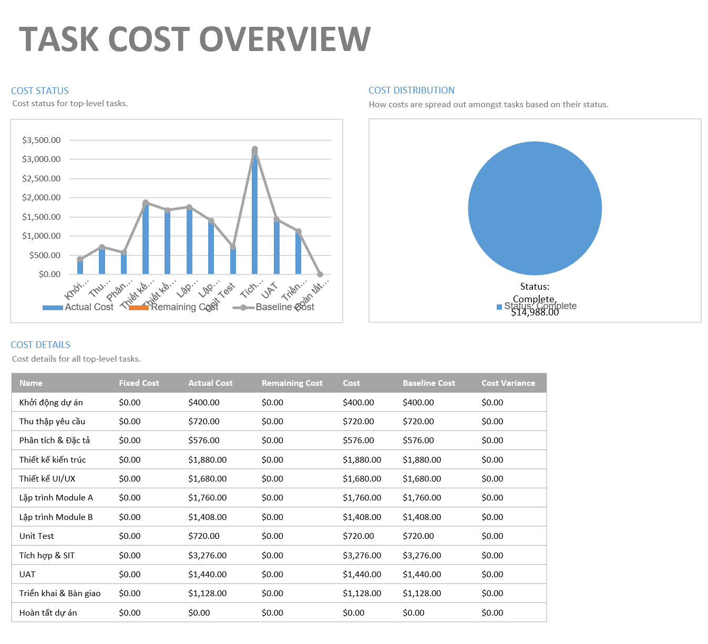

* Cash flow

Report → Costs → Cash Flow

Report Cash Flow thể hiện dòng tiền chi ra theo thời gian.

* Critical tasks

Report → In Progress → Critical Tasks

Report Critical Tasks liệt kê các tasks nằm trên đường găng, Bất kỳ task nào bị trễ sẽ làm trễ toàn bộ dự án, do đó cần được giám sát chặt chẽ và ưu tiên tài nguyên.

* Late tasks

Report → In Progress → Late Tasks

Late tasks hiển thị các tasks bị trễ hạn so với kế hoạch ban đầu (Baseline)

In báo cáo:

1. Vào View của báo cáo bất kì
2. File- > Print
3. Chọn cấu hình giấy và ấn print

